

**"Қазақстан халқы Ассамблеясының 30 жылдығы құрметіне арналған мерекелік медаль туралы" Қазақстан Республикасының Президенті Жарлығының жобасы туралы**

Қазақстан Республикасы Үкіметінің 2024 жылғы 28 қыркүйектегі № 804 қаулысы

      Қазақстан Республикасының Үкіметі **ҚАУЛЫ ЕТЕДІ:**

      "Қазақстан халқы Ассамблеясының 30 жылдығы құрметіне арналған мерекелік медаль туралы" Қазақстан Республикасының Президенті Жарлығының жобасы Қазақстан Республикасы Президентінің қарауына енгізілсін.

|  |  |
| --- | --- |
| *Қазақстан Республикасының*  *Премьер-Министрі* | *О. Бектенов* |

**Қазақстан халқы Ассамблеясының 30 жылдығы құрметіне арналған мерекелік медаль туралы**

      Елдегі қоғамдық келісімнің нығаюына, Қазақстан халқының бірлігін қамтамасыз етуге елеулі үлес қосқан Қазақстан Республикасының азаматтары мен шетел азаматтарын көтермелеу мақсатында, сондай-ақ Қазақстан халқы Ассамблеясының 30 жылдығының құрметіне **ҚАУЛЫ ЕТЕМІН:**

      1. "Қазақстан халқы Ассамблеясына 30 жыл" мерекелік медалі тағайындалсын.

      2. Қоса беріліп отырған:

      1) "Қазақстан халқы Ассамблеясына 30 жыл" мерекелік медалімен наградтау қағидалары;

      2) "Қазақстан халқы Ассамблеясына 30 жыл" мерекелік медалінің сипаттамасы бекітілсін.

      3. Осы Жарлық қол қойылған күнінен бастап қолданысқа енгізіледі.

|  |  |
| --- | --- |
| *Қазақстан Республикасының*  *Президенті* | *Қ.Тоқаев* |

|  |  |
| --- | --- |
|  | Қазақстан Республикасы Президентінің 2024 жылғы № Жарлығымен БЕКІТІЛГЕН |

**"Қазақстан халқы Ассамблеясына 30 жыл" мерекелік медалімен наградтау ҚАҒИДАЛАРЫ**

      1. Осы "Қазақстан халқы Ассамблеясына 30 жыл" мерекелік медалімен наградтау қағидалары "Қазақстан халқы Ассамблеясына 30 жыл" мерекелік медалімен (бұдан әрі – мерекелік медаль) наградтау тәртібін реттейді.

      2. Мерекелік медальмен елдегі қоғамдық келісімнің нығаюына, Қазақстан халқының бірлігін қамтамасыз етуге, Қазақстан халқы Ассамблеясы рөлінің артуына, қоғамдық келісім мен жалпыұлттық бірліктің қазақстандық үлгісін шет елдерде ілгерілетуге елеулі үлес қосқан Қазақстан Республикасының азаматтары және шетел азаматтары наградталады.

      3. Мерекелік медальмен наградтауға ұсыныстарды Қазақстан Республикасының Президентіне Қазақстан халқы Ассамблеясының Хатшылығы, Қазақстан Республикасының Парламенті палаталарының аппараттары, Үкімет, министрліктер, өзге де орталық мемлекеттік органдар, Астана, Алматы және Шымкент қалаларының, облыстардың әкімдері, сондай-ақ қоғамдық ұйымдар енгізеді.

      4. Мерекелік медальді Қазақстан Республикасының Президенті тапсырады.

      Қазақстан Республикасы Президентінің атынан және оның тапсырмасы бойынша мерекелік медальді сонымен қатар Қазақстан Республикасының Президенті уәкілеттік берген өзге де лауазымды адамдар тапсыра алады.

      Наградталған адамға мерекелік медальмен қоса белгіленген үлгідегі куәлік табыс етіледі.

      5. Мерекелік медальді тапсыру салтанатты жағдайда жүргізіледі және наградталушының жеке өзіне тапсырылады. Тапсыру алдында Қазақстан Республикасы Президентінің Наградтау туралы жарлығы жария етіледі.

      6. Мерекелік медаль сол жақ омырауға тағылады, Қазақстан Республикасының мемлекеттік наградалары болған жағдайда олардан кейін орналастырылады.

      7. Наградтауға арналған тізімге мерекелік медальдің табысталғаны туралы тиісті жазба жазылады.

      Табысталмаған мерекелік медальдар мен олардың куәліктері Қазақстан Республикасының Президенті Іс басқармасының Ордендер қоймасына қайтарылып, қайтарылу себептері көрсетіледі, бұл туралы тізімдерге тиісті белгі қойылады.

      Жүргізілген наградтаулардың есебін, сондай-ақ мерекелік медальдардың табысталу барысы туралы есептілікті Қазақстан Республикасы Президентінің Әкімшілігі жүргізеді.

|  |  |
| --- | --- |
|  | Қазақстан Республикасы Президентінің 2024 жылғы № Жарлығымен БЕКІТІЛГЕН |

**"Қазақстан халқы Ассамблеясына 30 жыл" мерекелік медалінің**  
**СИПАТТАМАСЫ**

      "Қазақстан халқы Ассамблеясына 30 жыл" мерекелік медалі (бұдан әрі – мерекелік медаль) диаметрі 34 мм дұрыс шеңбер нысанында болады.

      Мерекелік медаль сары түсті металдан (жезден) дайындалады.

      Шеңбердегі барлық суреттер мен жазулар бедерлі. Мерекелік медальдің жиектері ернеумен жиектелген.

      Мерекелік медальдің беткі жағында (аверсінде) екі қатпарлы композиция бар, оның негізінде шеңбер бойымен ұлттық кодты бейнелейтін ұлттық ою-өрнек өрімі орналасқан.

      Бергі бетінде оң жаққа орнатылған дизайнерлік конфигурацияда күн сәулесінің (жарық пен жылу көзі) фонында үстіңгі жағында Қазақстан Республикасының Мемлекеттік Туы түстес эмаль құйылған "шаңырақ" бейнесі (береке, бейбітшілік пен тыныштық символы) орналасқан, "шаңырақ" астында "ҚАЗАҚСТАН ХАЛҚЫ АССАМБЛЕЯСЫНА 30 ЖЫЛ" деген сөздер жазылған, төменгі бөлігінде "ортақ үйде" мәңгілік келісім мен бейбітшілікті сақтауды жақтайтынымызды білдіретін шексіздік белгісінің элементтерімен мерекелік дата бейнесі орналасқан.

      Аверстің фоны жылтыр, бедері шығыңқы, күңгірт.

      Мерекелік медальдің сыртқы жағында (реверсінде) төменгі орталық бөлігінде реттік нөмір орналасады. Беті күңгірт, кант жылтыр.

      Мерекелік медаль құлақша мен шығыршық арқылы көк түсті жібек муар лентамен қапталған, ені 32 мм және биіктігі 50 мм болатын тік бұрышты тағанға жалғанады. Лентаның ортасында көгілдір түсті екі жолақ, олардың ортасында алтын түсті жолақ орналасады (Сипаттамаға қосымша).

      Мерекелік медаль киімге визорлық құлпы бар түйреуіштің көмегімен бекітіледі.

|  |  |
| --- | --- |
|  | "Қазақстан халқы Ассамблеясына 30 жыл" мерекелік медалінің сипаттамасына ҚОСЫМША |

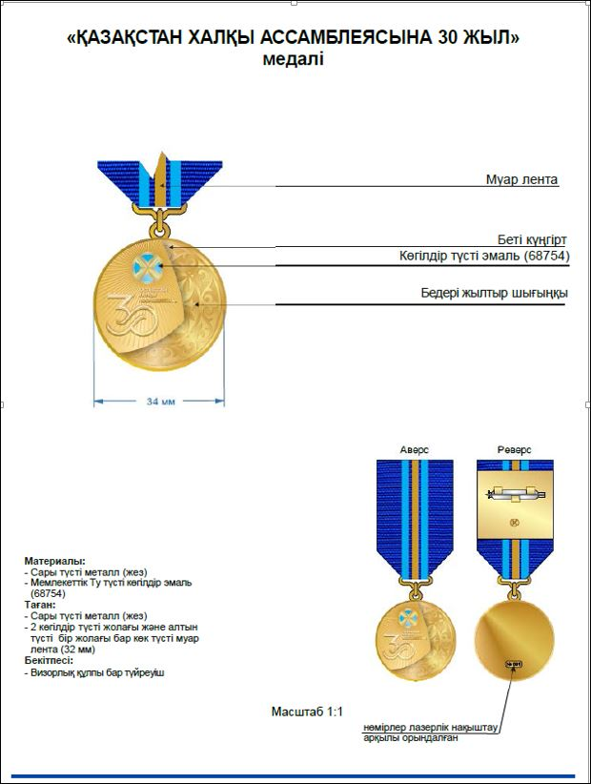

© 2012. Қазақстан Республикасы Әділет министрлігінің «Қазақстан Республикасының Заңнама және құқықтық ақпарат институты» ШЖҚ РМК